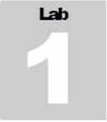

Técnicas de elaboración de paquetes TCP y UDP utilizando HPING3

*HPING3 es un programa scriptable que usa el lenguaje TCL, y los paquetes se pueden recibir y enviar a través de un binario de representación de cadenas que describe al paquete.*

El objetivo de este laboratorio es ayudar a entender cómo realizar análisis de red y elaboración de paquetes utilizando los comandos de HPING3.

Tareas de laboratorio:

1. Abrir la consola de Kali Linux.
2. Ahora escribiremos **hping3 –c <Direccion IP de la maquina objetivo>** y presionamos **Enter.** Ya que estamos utilizando Kali Linux como máquina virtual nuestra maquina física será nuestro objetivo (192.168.0.122).

El parámetro **–c** indica que nosotros solo queremos enviar tres a la maquina objetivo.

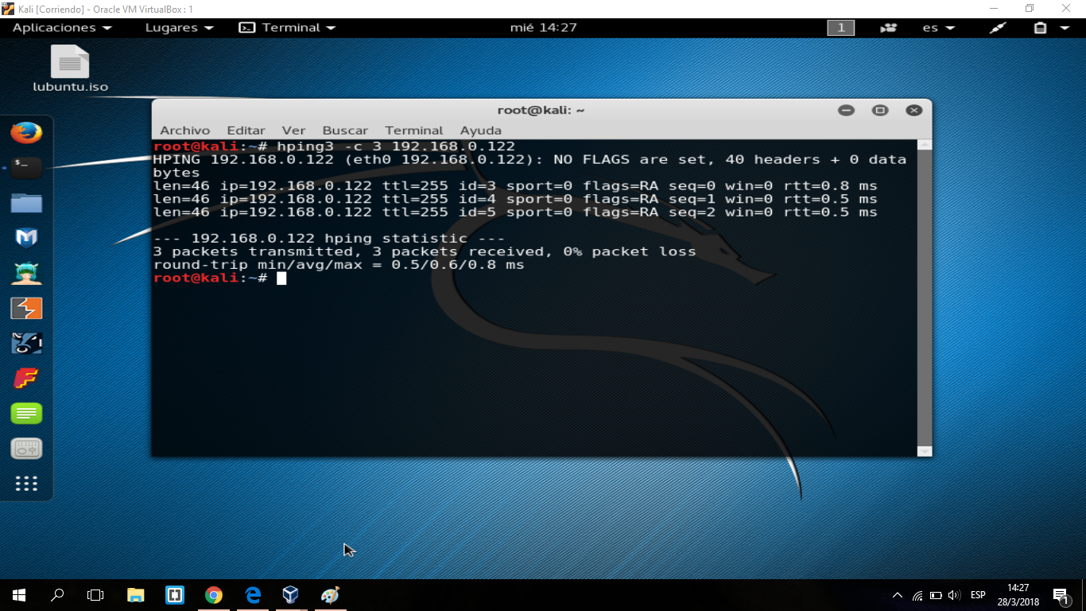

1. Vamos a escribir en la consola **hping3 –scan 1-3000 –S <dirección IP del objetivo>** y presionamos **Enter.**
2. El parámetro **–scan** define el rango de puertos a escanear en la maquina objetivo y el **–S** indica la bandera SYN.
3. La salida debe mostrar los puertos abiertos en la maquina objetivo que en este caso es Windows 10.

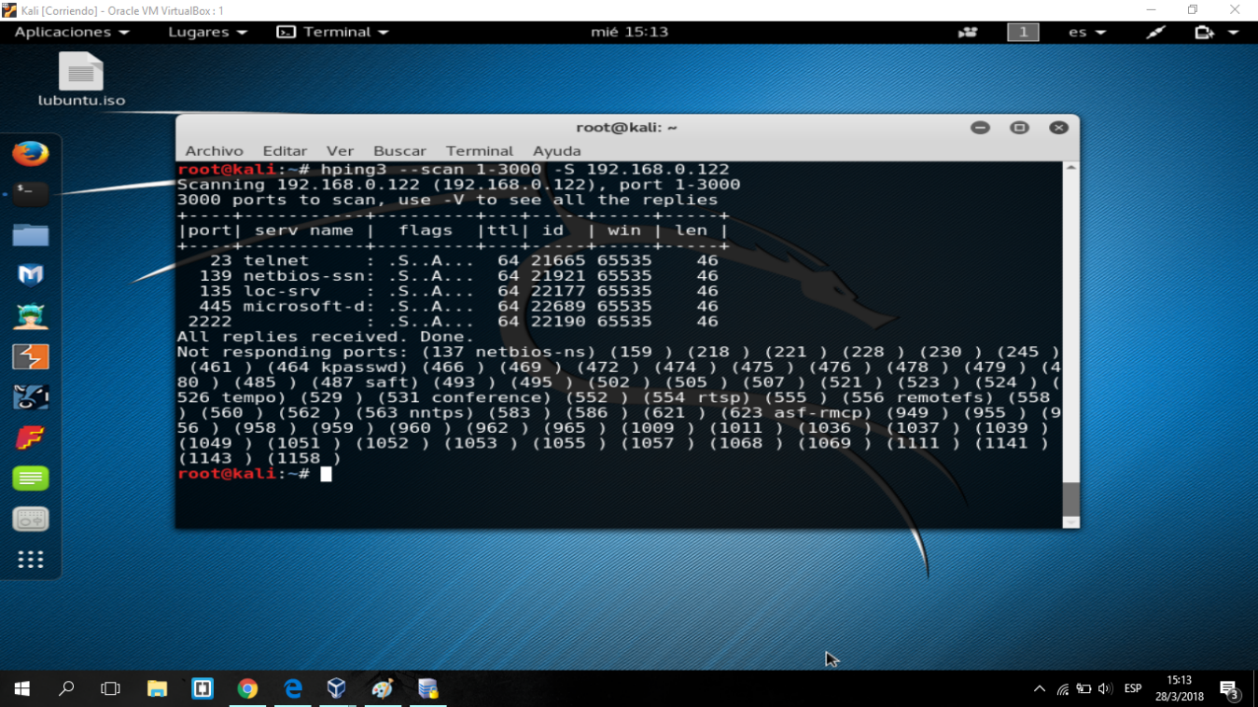

1. Ahora realizaremos la elaboración de paquetes UDP para ello escribiremos en la consola **hping3** **<dirección IP del objetivo> --udp --rand-source --data 500**.

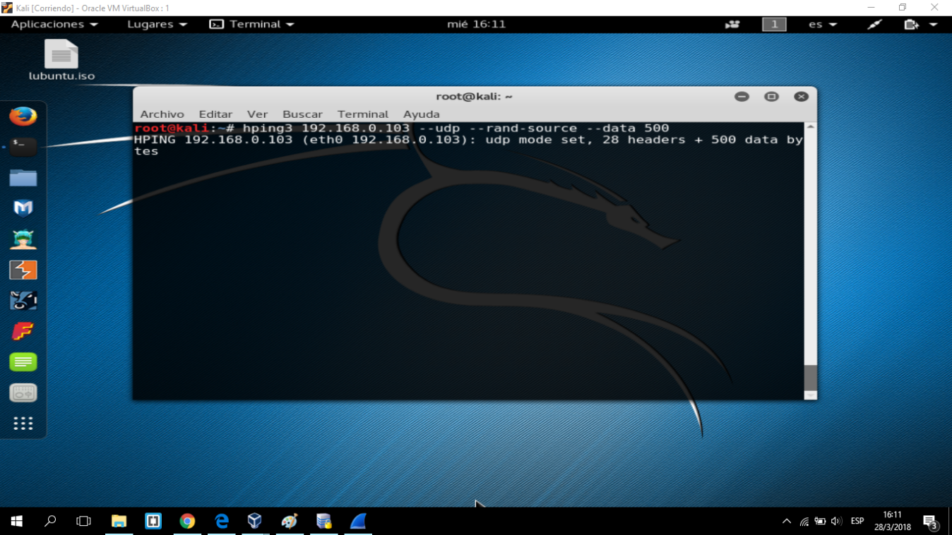

1. Ahora nuestra maquina objetivo es Windows server 2016.
2. Entramos a esta máquina e iniciamos la captura de paquetes con **Wireshark** y observamos los paquetes UDP.
3. Damos doble clic en uno de ellos y miramos los detalles.

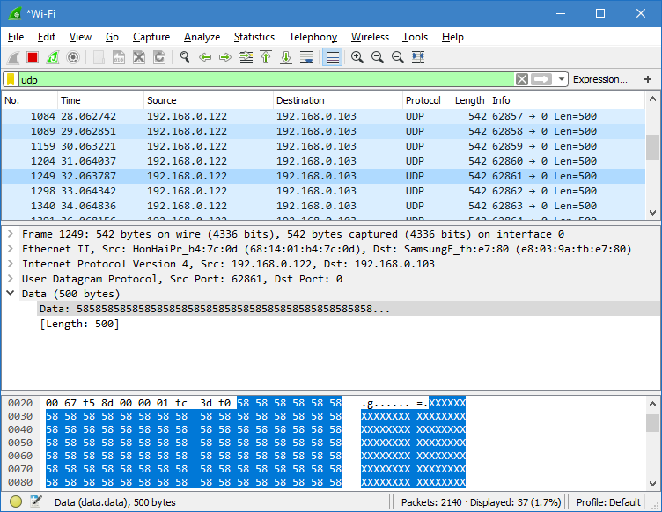

1. Los paquetes han sido recibidos en la maquina objetivo.

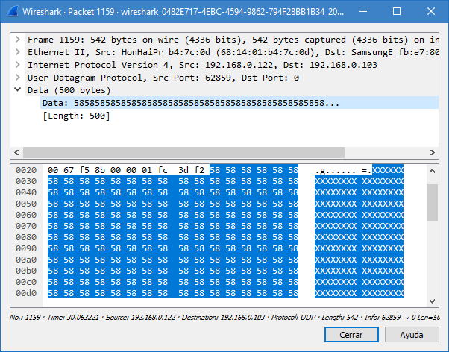

1. Antes de realizar la siguiente tarea lanzaremos **Wireshark** de nuevo en la maquina objetivo y lo dejaremos funcionando.
2. Enviaremos solicitudes TCP SYN a la maquina objetivo para ellos escribimos **hping3**

**-S <dirección IP de la maquina objetivo> -p 80 –c 5** y presionamos **Enter**.

1. El parámetro **–S** llevara a cabo solicitudes **TCP SYN** a la maquina objetivo, **-p** pasara traficó a través del puerto asignado y **–c** contara los paquetes enviados a la maquina objetivo.

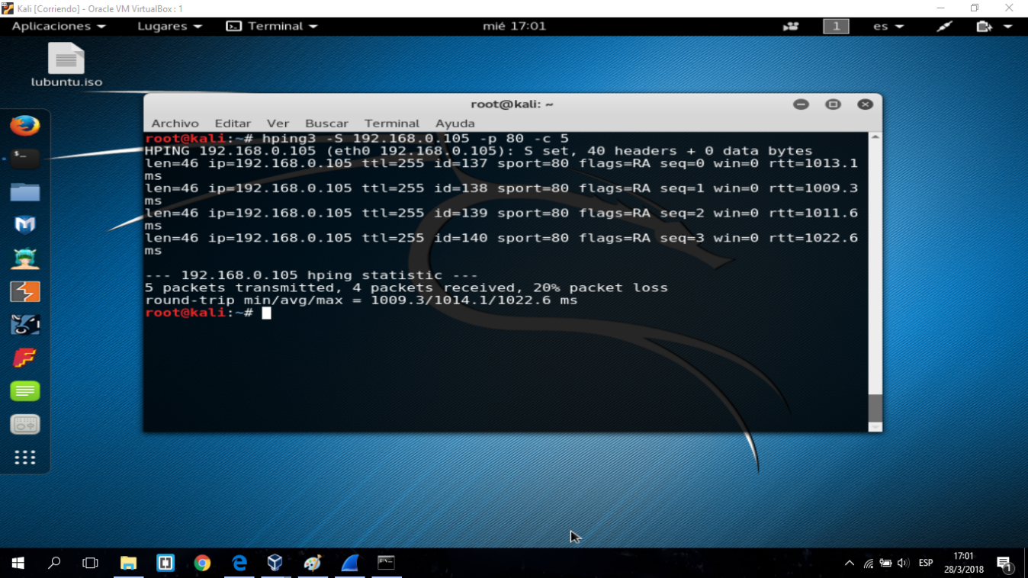

1. Detenemos la captura hecha en la maquina objetivo y observamos los paquetes **TCP** recibidos.
2. Iniciamos de nuevo una captura de traficó desde la maquina objetivo.
3. Cambiamos a la maquina atacante que en este caso es Kali Linux e intentamos inundar paquetes **TCP** en la maquina objetivo.
4. Para realizar esto escribimos en la consola **hping3 <dirección IP del objetivo> --flood** y presionamos **Enter.**
5. Una vez que se haya inundado de paquetes la maquina objetivo está responderá en la consola de Kali Linux.

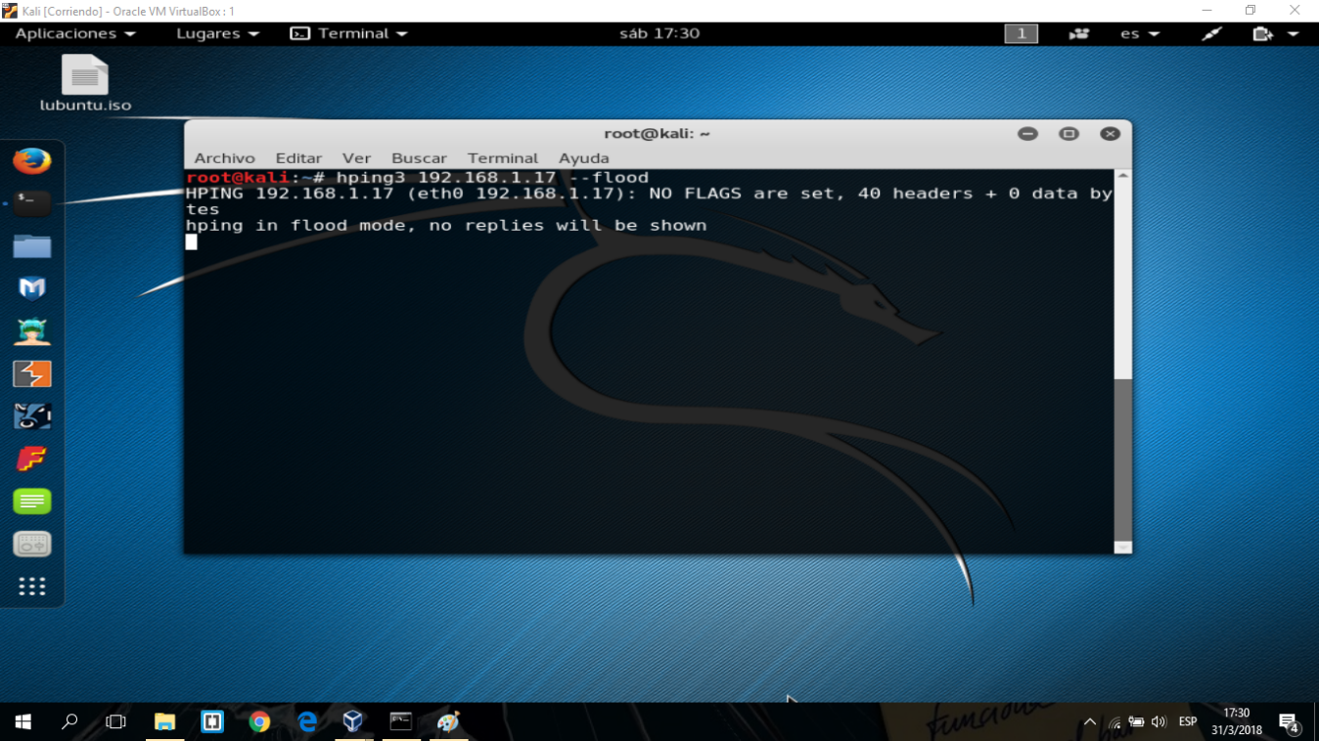

1. Cambiamos a la maquina objetivo y detenemos la captura.
2. Damos doble clic en cualquier paquete TCP y observamos su información.

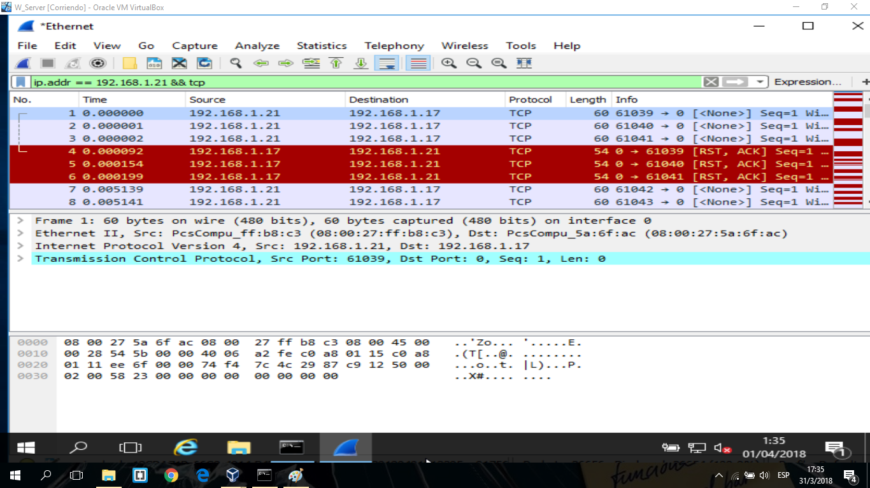

1. El paquete seleccionado muestra toda la información de los paquetes TCP transmitidos a la maquina atacante.

